МИНИСТЕРСТВО НАУКИ И ВЫСШЕГО ОБРАЗОВАНИЯ РОССИЙСКОЙ ФЕДЕРАЦИИ

федеральное государственное автономное образовательное учреждение высшего образования «Самарский национальный исследовательский университет имени академика С.П. Королева»

(Самарский университет)

Институт информатики и кибернетики

# ОТЧЕТ ПО ЛАБОРАТОРНОЙ РАБОТЕ

Предмет основы радиотехники

Обучающийся группы № 6214-100503D Барсуков Михаил Николаевич

Руководитель лабораторной работы

от университета, инженер Советкина Мария Александровна

Дата сдачи 17.04.2024 г.

Самара 2024

# 3 Получение спектра Гармонического колебания

Установив частоту дискретизации (DS) 1МГц и выбрав число точек БПФ 1000. Создал исходный массив данных, содержащий выборки гармонического сигнала частотой (F) 30 кГц и амплитудой (Mag) 1.0 В.Спектр мощности: 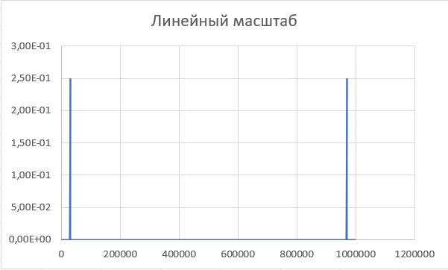 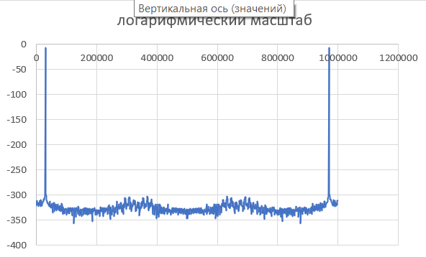

(x – частота в Гц, y – мощность в Дб)

Получил спектры гармонических сигналов разных частот (100 Гц, 2 кГц, 100 кГц, 700 кГц)

100 Гц:

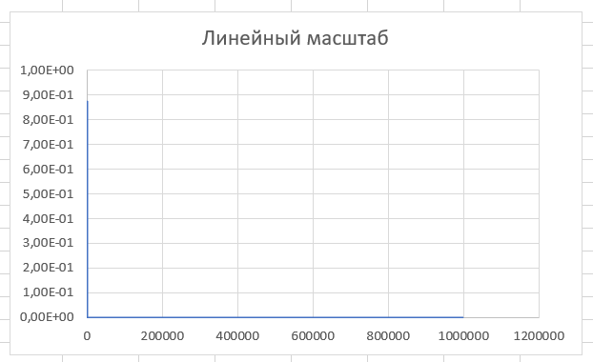 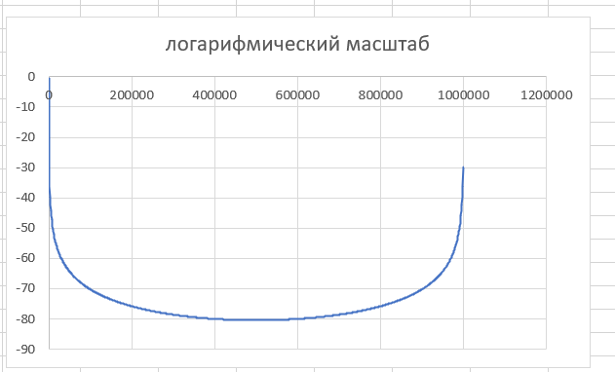

2кГц:

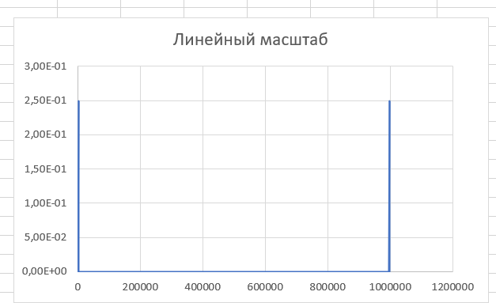 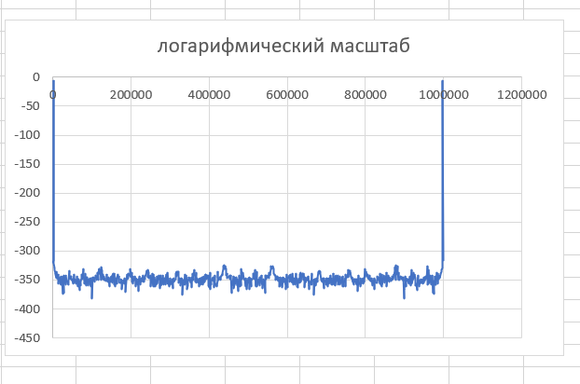

100кГц: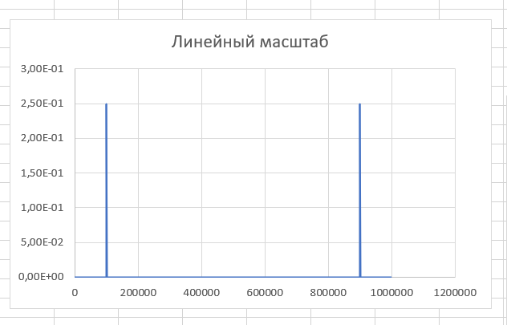 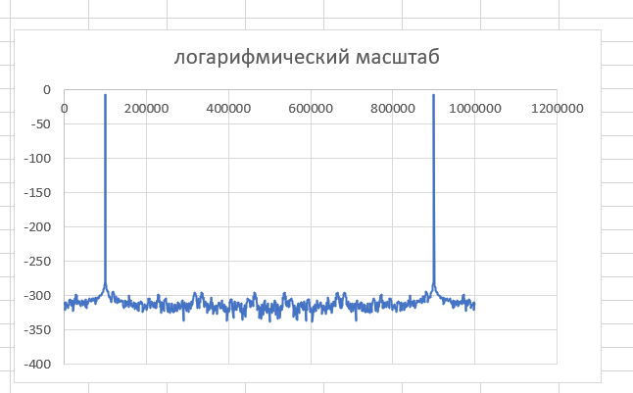

700 кГц:

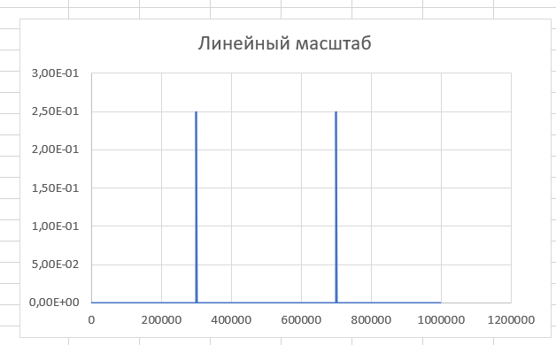 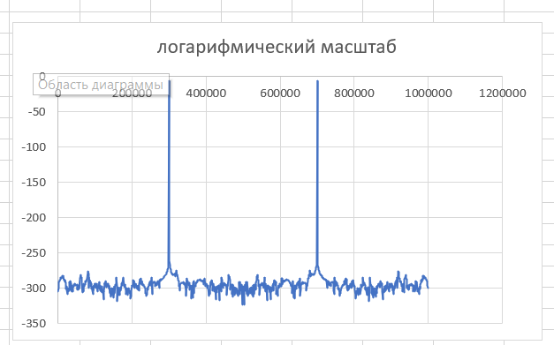

Для случая 33333 Гц:

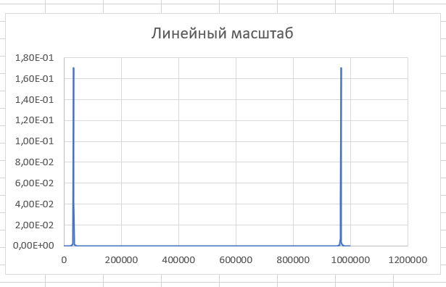 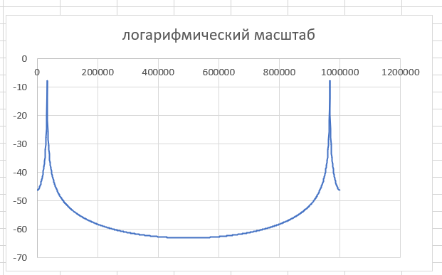

99% мощности сигнала сосредоточено от 28000 до 38000Гц.

Возьмем два сигнала с частотами 30000 и 31000Гц.

10 тыс. точек:

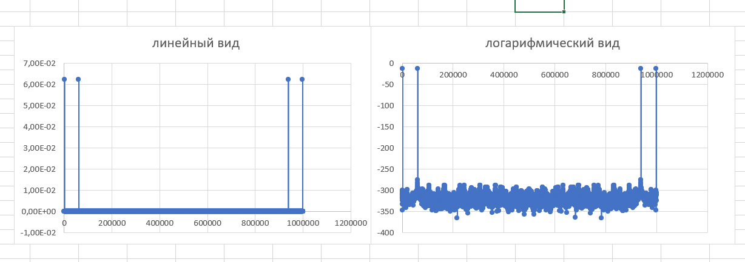

50 тыс. Точек:

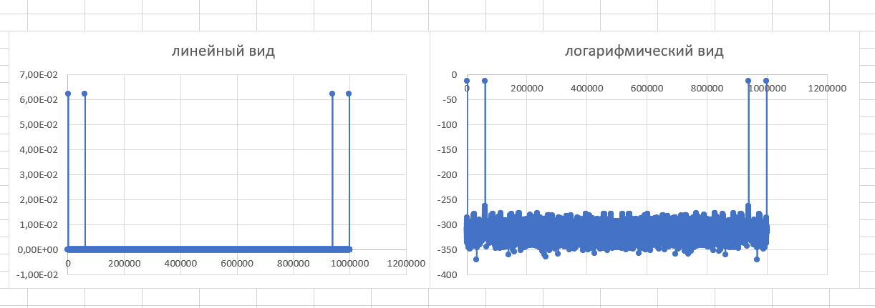

100 тыс. точек:

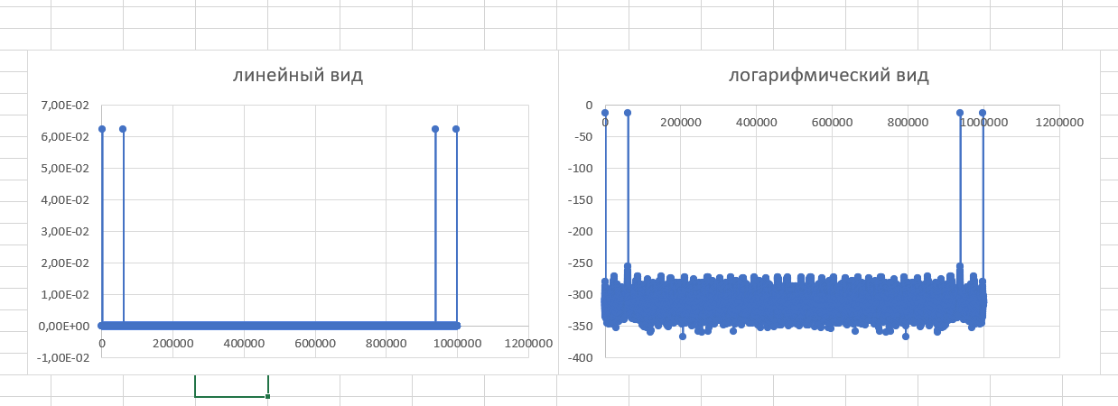

Чем выше число точек преобразования – тем более точными получаются графики.

Частота сигнала была изменена таким образом, чтобы в анализируемой выборке находилось 10, 20, 100 периодов сигнала:

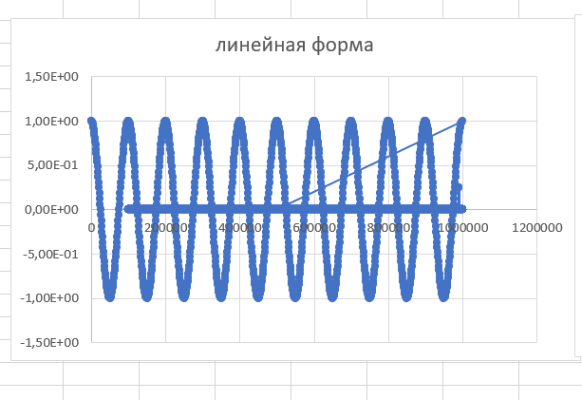

 Период это 1 / 100 Гц

10 периодов:

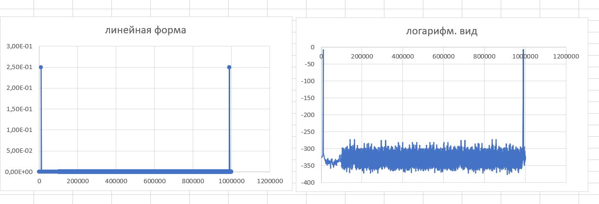

20 периодов:

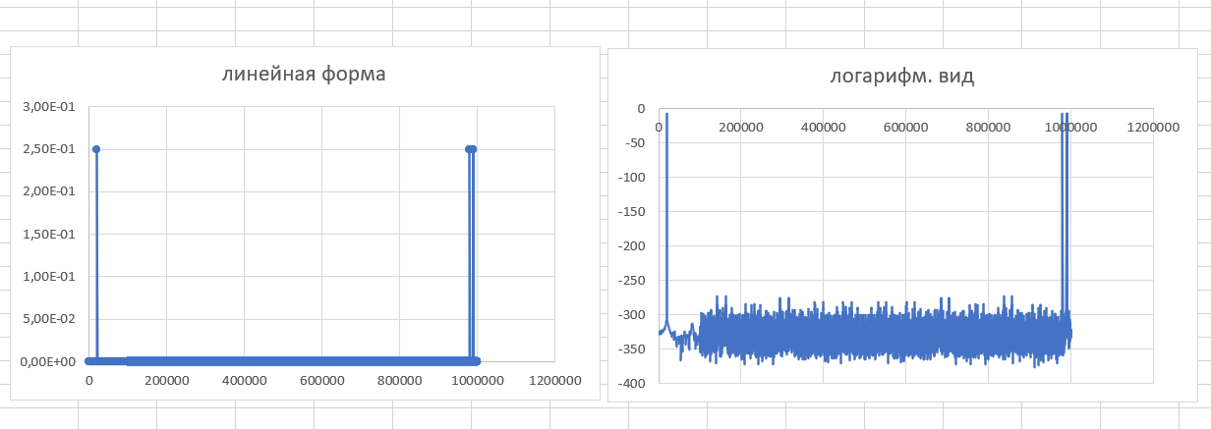

100 периодов: 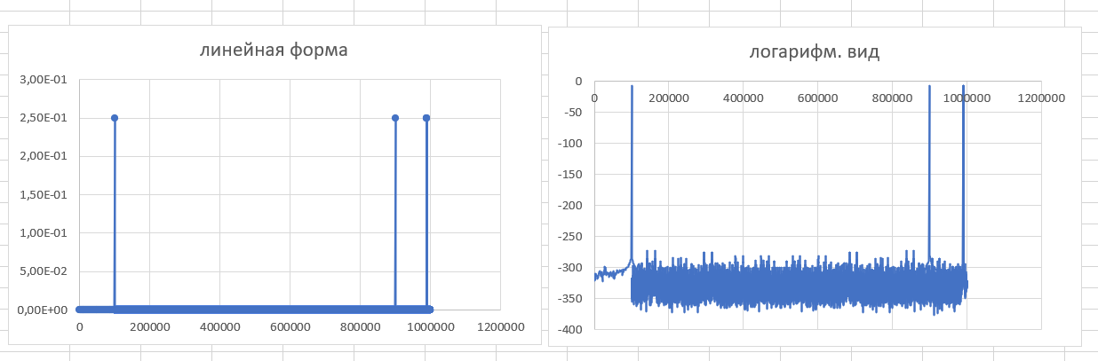

Вывод: С увеличением числа периодов растет разрешающая способность

# 4 Спектральный анализ периодических сигналов

Спектр меандра (10000 Гц 1000т. Преобразования)

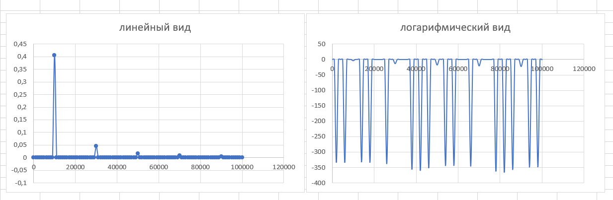

Амплитуды по графику: Аналитически:

A1 = 2 *√0,4054189 = 1,2734 A1 = 4/pi = 1,2732

A2 = 2*√0,045165208 = 0,4250 A2 = 4/(3pi) =0,4244

A3 = 2*√0,016345383 = 0,2556 A3 = 4/(5pi) = 0,2547  
При увеличении числа точек преобразования точность нахождения амплитуд гармоник не увеличилось из-за того, что погрешность появляется ввиду математических вычислений, а не дискретизации.

Для униполярного меандра (10000 Гц 1000т. Преобразования)

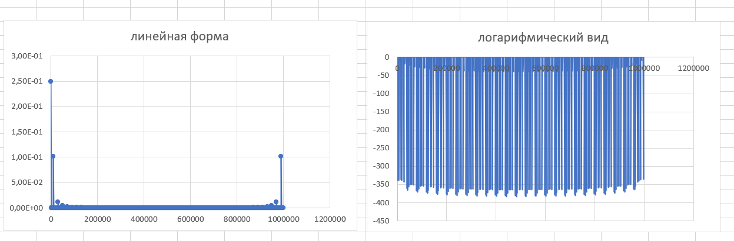

Спектр униполярного меандра очень схож со спектром обычного меандра.

Спектр меандра с импульсами = 0.25 от периода сигнала:

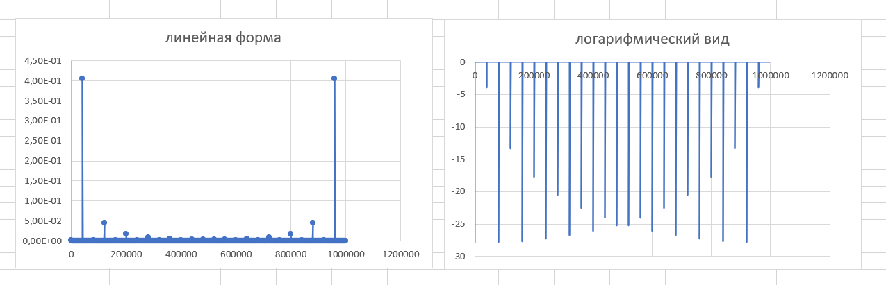

Спектр меандра с импульсами = 0.1 от периода сигнала:

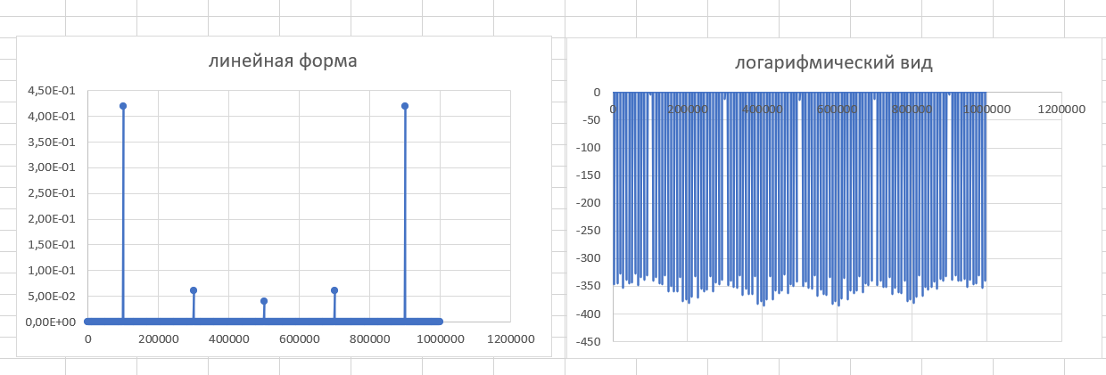

Спектр меандра с импульсами = 0.01 от периода сигнала:

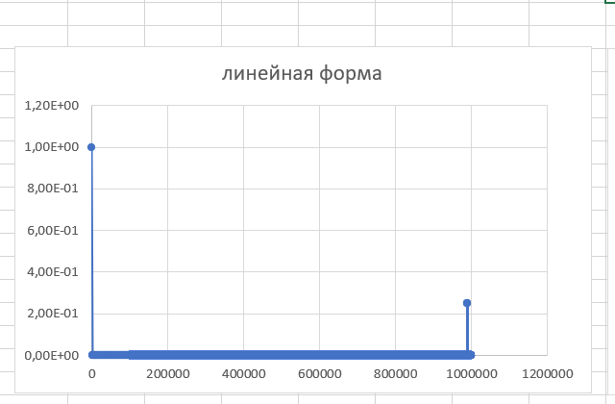

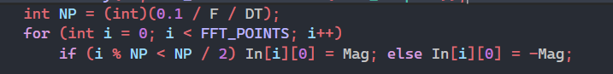

Вывод: чем короче импульс, тем будет шире спектр этого импульса.

Спектр меандра с частотой 20000 Гц:

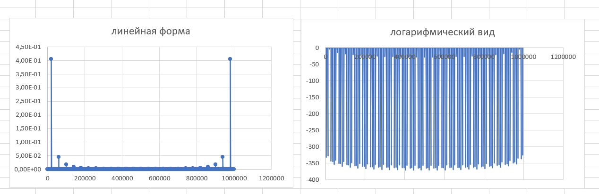

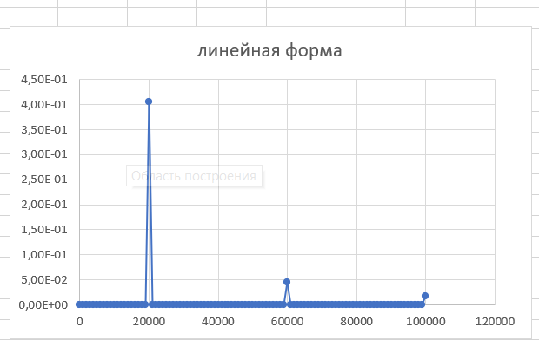

Спектр меандра с частотой 30000 Гц:

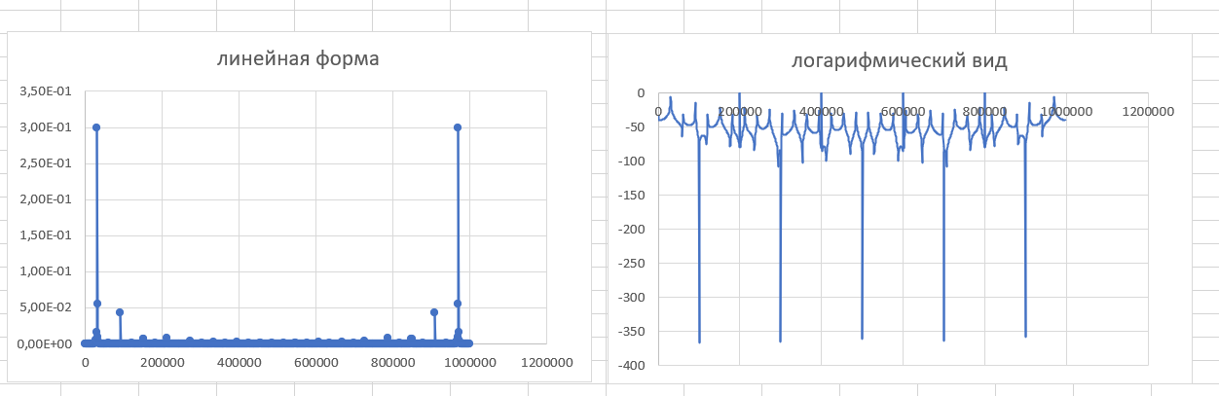

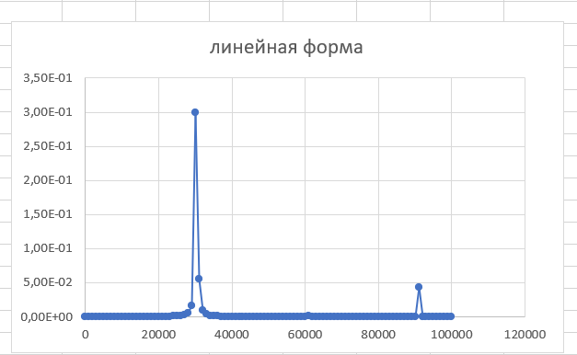

Вывод: при увеличении частоты увеличивается число гармоник.

Построим пилообразный сигнал:

Спектр пилообразного сигнала (f = 10000гц, mag = 1, число точек = 1000)

In[0][i] = Mag * (2 * fmod(F * i * DT, 1) - 1):

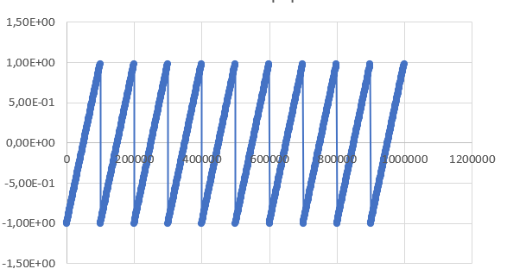

Спектр пилообразного сигнала:

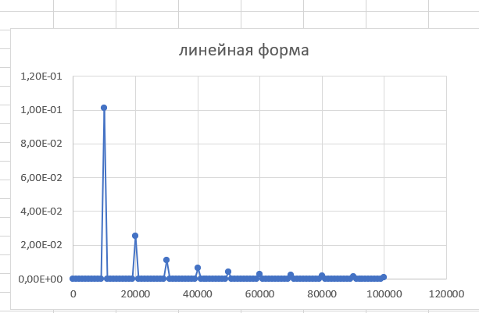

Спектр пилы:

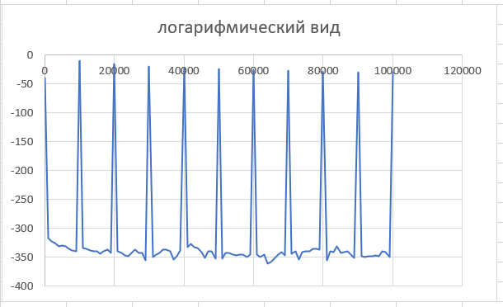

Амплитуды гармоник аналитически:

A1 = 2*√0,1014= 0,6369 A1 = 2/pi = 0,6366

A2 = 2*√0,0254 = 0,3188 A2 = 2/(2pi) = 0,3183

A3 = 2*√0,0113 = 0,2126 A3 = 2/(3pi) = 0,212207

Получились примерно одинаковые значения.

# 5 Спектральный анализ непериодических сигналов

In[0][0] = (double)FFT_POINTS; - непериодический сигнал

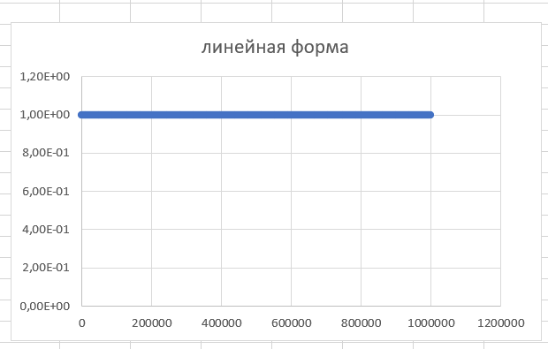

Вывод: при сдвиге ничего не меняется.

Внесенные изменения:

In[1][0] = (double)FFT_POINTS;

…

sprintf(buffer, "%.8g\t%.8g\t%.8g\t%.8g\t%.8g\r\n", i * DF, Out[i][0] / FFT_POINTS, Out[i][1] / FFT_POINTS, S[i], P);

Спектры вещественной и мнимой частей непериодического сигнала:

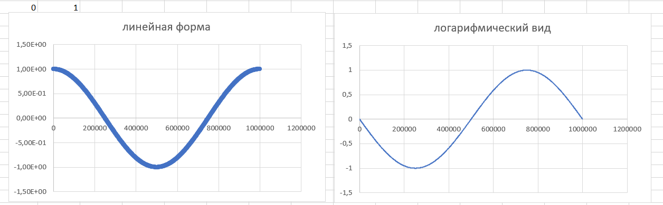

Вывод: Частота мнимой компоненты спектра имеет сдвиг от вещественной на p/2, так как по формулам приведения sin(pi/2+α) = cos(α).

Спектр мощности (2 выборки):

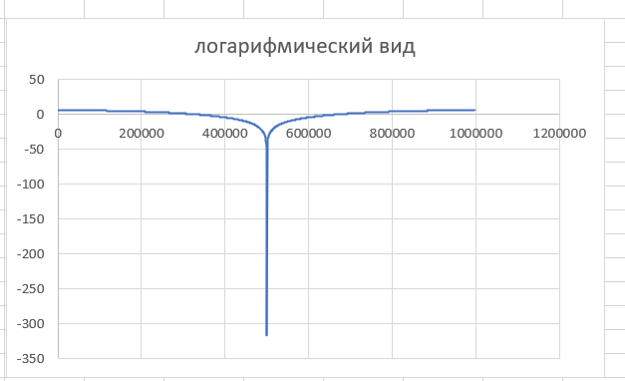

Спектр мощности (5 выборок):

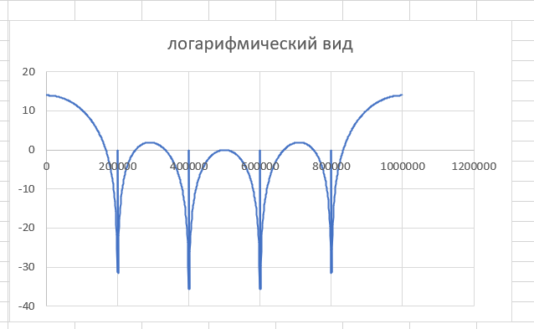

Спектр мощности (10 выборок):

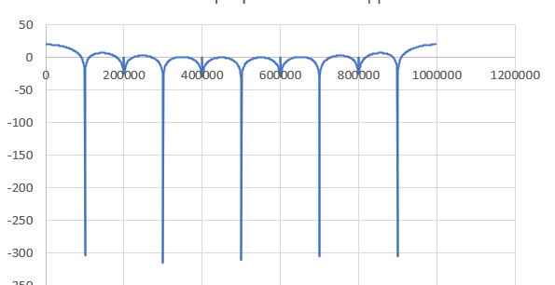

Вывод: при увеличении числа выборок растет число амплитуд спектра.

Треугольный Сигнал:

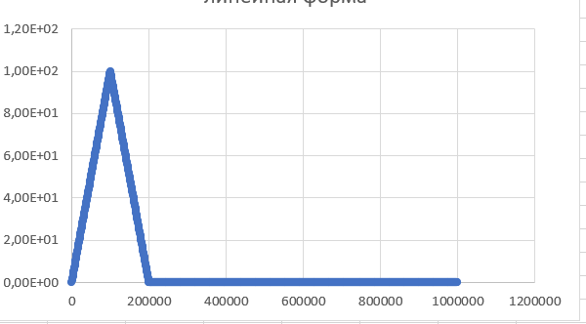

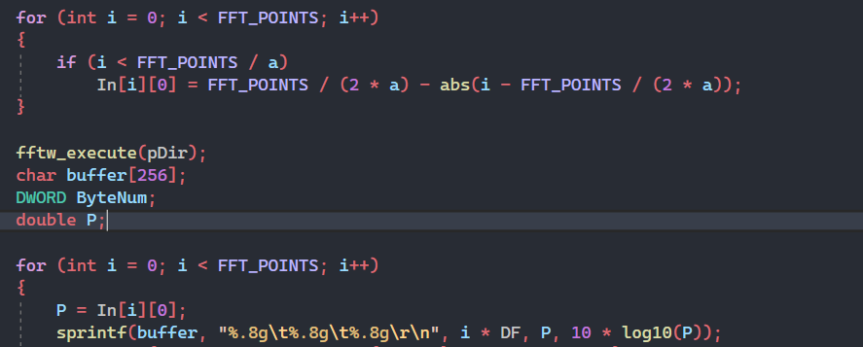

Спектр мощности треугольного сигнала: 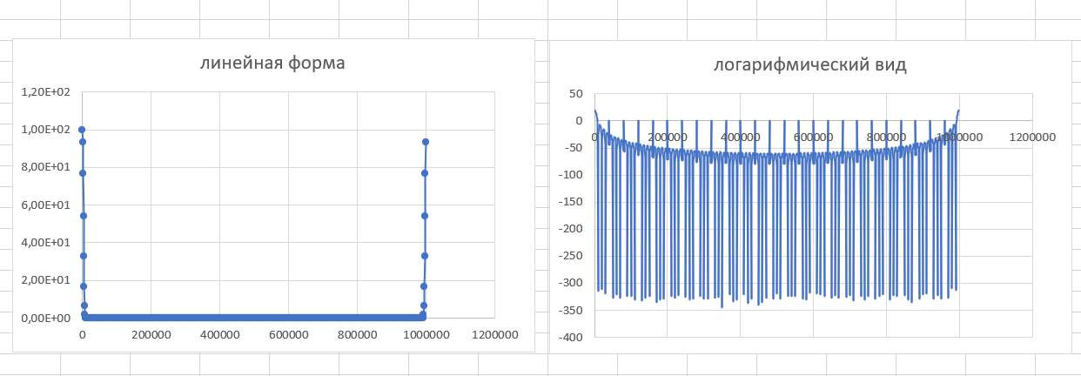

# 6 обнаружение сигнала на фоне шумов

Спектр шума:

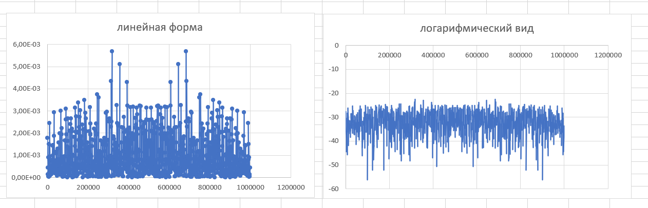

Спектр зашумленной гармоники:

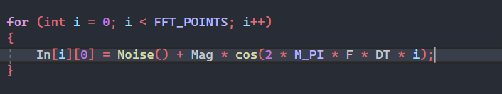

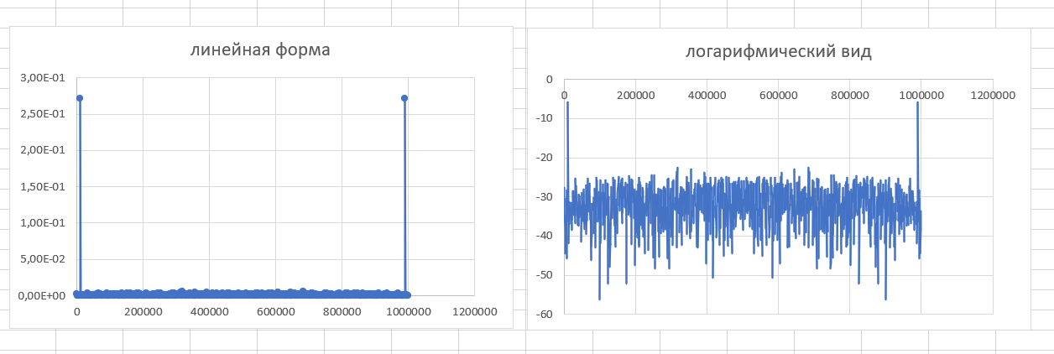

SNR(1000 точек):

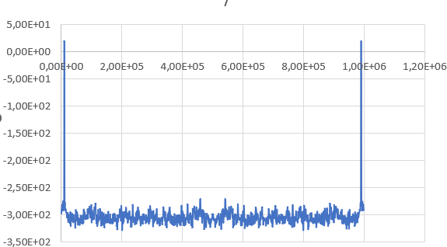

SNR(50000 точек):

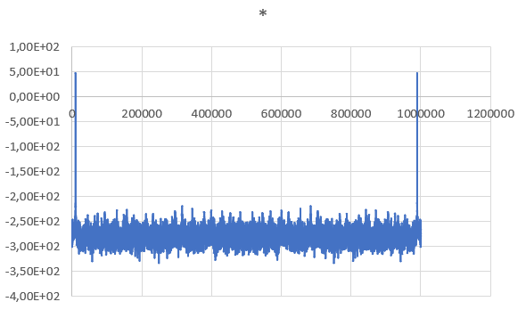

DNR(100000 точек):

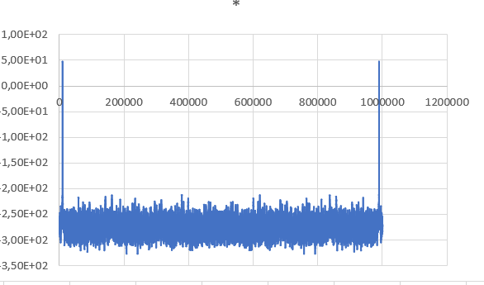

Вывод: при увеличении числа точек преобразования увеличивается степень зашумленности сигнала.

Вывод из лабораторной работы: проведён спектральный анализ периодических и непериодических сигналов, изучили влияние сдвигов сигналов во времени, количества периодов, изменения частоты сигнала на его спектральную плотность, обнаружили сигнал на фоне шумов и изучили SNR.